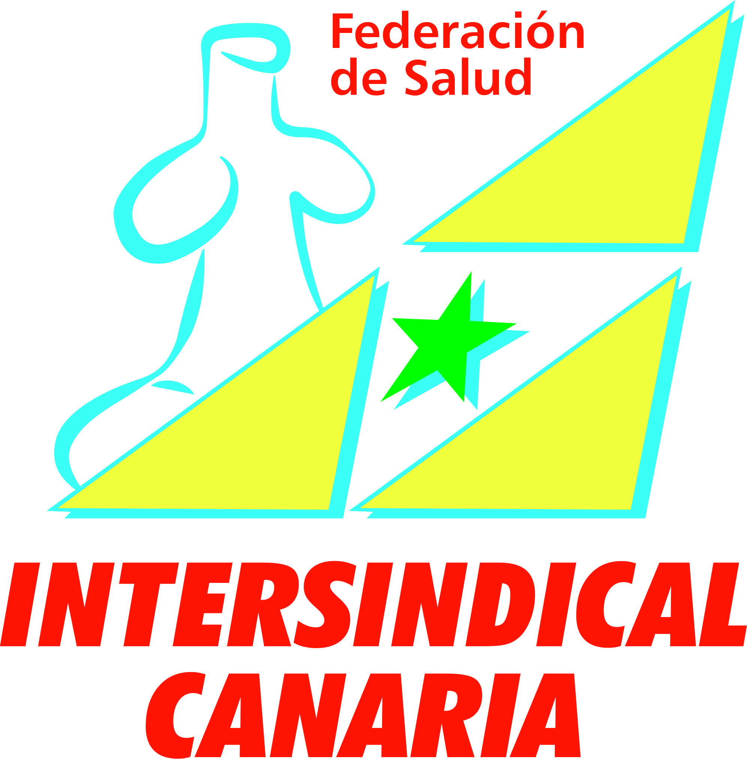
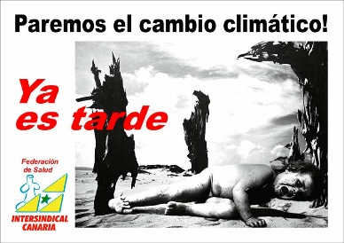

INTERSINDICAL CANARIA INFORMA

(5158) SERVICIO CANARIO DE LA SALUD.- RESOLUCIÓN DE 18 DE OCTUBRE DE 2017, DEL DIRECTOR, POR LA QUE SE RECONOCE EL ENCUADRAMIENTO EN EL CORRESPONDIENTE GRADO DE LA CARRERA PROFESIONAL, POR EL PROCEDIMIENTO ORDINARIO, AL PERSONAL DE GESTIÓN Y SERVICIOS DEL SERVICIO CANARIO DE LA SALUD DE LA CATEGORÍA DE GRUPO AUXILIAR ADMINISTRATIVO DE LA FUNCIÓN ADMINISTRATIVA, ADSCRITO A LA GERENCIA DE SERVICIOS SANITARIOS DEL ÁREA DE SALUD DE FUERTEVENTURA

Pincha en el siguiente siguiente enlace le para ver el documento

http://www.gobiernodecanarias.org/boc/2017/212/

Para más información consulta nuestras webs :
- www.intersindicalcanariasalud.org
- www.intersindicalsalud.org

O contacta con nuestros delegados sindicales.

- Organización No Gubernamental para la protección de los derechos de los trabajadores y usuarios de la Sanidad Canaria-

